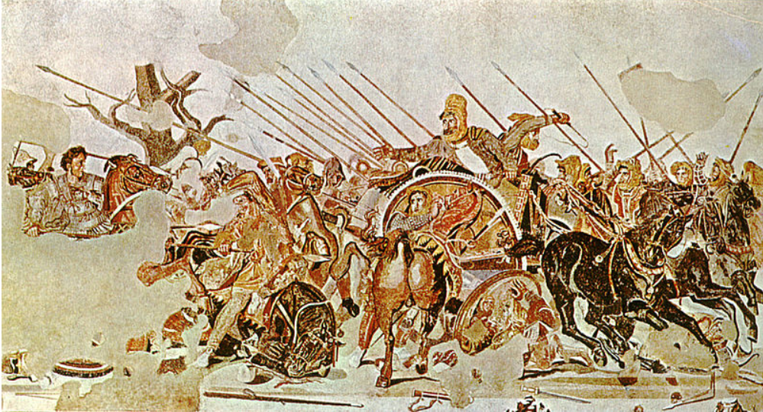
Η μάχη στα Γαυγάμηλα 331 π.Χ. Όνομα:…………………………
Τάξη:…………………………
Δραστηριότητα επέκτασης:
Α. Αφού παρατηρήσεις το παραπάνω ψηφιδωτό να περιγράψεις με λίγα λόγια την ενδυμασία και τον οπλισμό του Μ. Αλέξανδρου και του βασιλιά των Περσών Δαρείου:
……………………………………………………………………………………………………………………………………………………………………………………………………………………………………………………………………………………………………………………………………………………………………………………………………………………………………………………………………………………………………………………………………………………………………………………………………………………………………………………………………………………………………………………………………………………………………………………………………………………………………………………………………………………………………………………………
Β. Αναζήτησε στο διαδίκτυο εικόνες των δύο αρχηγών και συζητήστε στην τάξη για τις διαφορές και ομοιότητές τους όσον αφορά την ενδυμασία και τον οπλισμό τους.
Μπορείτε να αναρτήσετε τις εικόνες σας ανά ομάδα στον πίνακα padlet που έχετε δημιουργήσει. (https://padlet.com/lakisvarthalitis/l9bn21v2vant)

